Lekcja 9 25.03.2020
8
Nauka zdalna

Temat Styczna do okręgu - ćwiczenia

Powtórzenie z poprzedniej lekcji

- Pooglądaj lekcję na kanale
https://www.youtube.com/watch?v=BjlIIFJyXyA

- Na podstawie przypomnianych informacji rozwiąż zadanie z podręcznika str. 236 zadanie 8.

Oprócz tego, że styczna jest prostopadła do promienia okręgu to jest jeszcze druga bardzo ważna własność. A mianowicie:
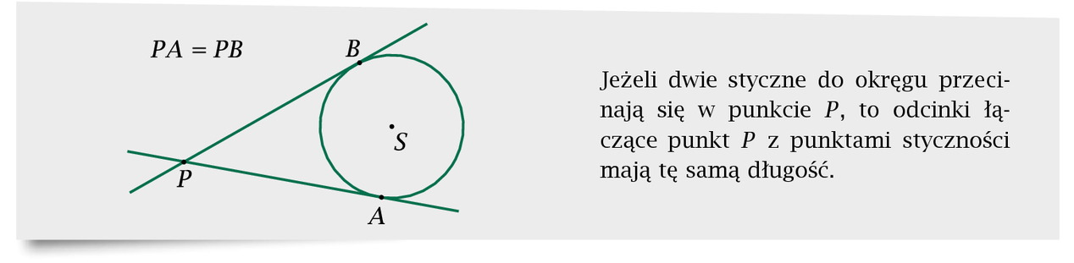

Zadanie 1
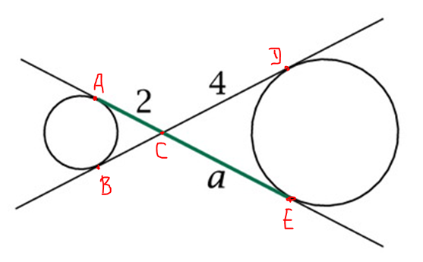
Dla ułatwienia wprowadźmy Punkty A, B, C, D, E.
Wiemy, że a = |AE| = |AC| + |CE|
Ponadto |AC|=2 oraz |CD|=|CE|=4.
Więc a = |AC| + |CE|= 2 + 4 = 6.
Odpowiedź: Odcinek a ma długość 6.

Samodzielnie oblicz długość odcinka b
Pamiętajcie o stosowaniu odpowiedniego zapisu.

